**COLÉGIO PIO XI**

**DISCIPLINA: FÍSICA**

**PROFESSOR: HUMBERTO RIBEIRO**

**SÉRIE: 3ª – ENSINO MÉDIO**

**QUESTÕES COMENTADAS**

**POTENCIAL ELÉTRICO**

1. Duas cargas elétricas - Q e + q são mantidas nos pontos A e B, que distam 82 cm um do outro (ver figura).

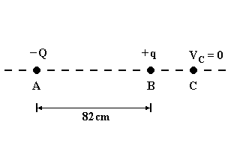

Ao se medir o potencial elétrico no ponto C, à direta de B e situado sobre a reta que une as cargas, encontra-se um valor nulo. Se |Q| = 3|q|, qual o valor em centímetros da distância BC?

a) 12

b) 24

c) 36

d) 41

e) 53



**Solução:**

dBC = 41 cm



1. A figura a seguir mostra duas cargas iguais q = 1,0 × 10-11 C, colocadas em dois vértices de um triângulo equilátero de lado igual a 1 cm, como mostra a figura abaixo.

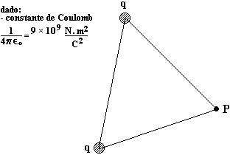

Qual o valor, em Volts, do potencial elétrico no terceiro vértice do triângulo (ponto P)?

a) 2 V

b) 9 V

c) 15 V

d) 18 V



e) 24 V

**Solução:**





A

B

VP = 18 V

1. Uma partícula de 1,0 g está eletrizada com carga 1,0 μC. Ao ser abandonada, a partir do repouso, no ponto A do campo elétrico da carga puntiforme Q, como mostrado na figura abaixo, fica sujeita a uma força elétrica cujo trabalho por ela realizado, entre este ponto A e o ponto B, é igual ao trabalho realizado pelo seu próprio peso, durante sua queda num desnível de 40 m.

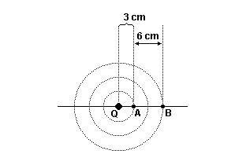

Sabendo-se que k0 = 9 ⋅ 109 Nm2/C2 e que g = 10 m/s2, podemos afirmar que o valor da carga Q é:

a) 1,0 μC

b) 2,0 μC

c) 3,0 μC

d) 4,0 μC

e) 5,0 μC

**Solução:**









Q = 2 μC

1. Considere uma carga puntiforme Q, fixa no ponto 0, e os pontos A e B, como mostra a figura a seguir.

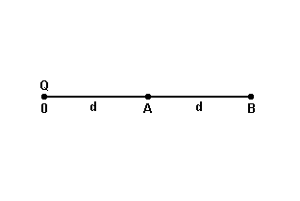

Sabe-se que os módulos do vetor campo elétrico e do potencial elétrico gerados pela carga no ponto A valem, respectivamente, E e V. Nessas condições, os módulos dessas grandezas no ponto B valem, respectivamente:

a) 4E e 2V

b) 2E e 4V

c) E/2 e V/2

d) E/2 e V/4

e) E/4 e V/2

**Solução:**





VB = V/2

EB = E/4

1. Num ponto A do universo, constata-se a existência de um campo elétrico de intensidade 9,0 ⋅ 105 N/C, devido exclusivamente a uma carga puntiforme Q situada a 10 cm dele. Num outro ponto B, distante 30 cm da mesma carga, o vetor campo elétrico tem intensidade 1,0 ⋅ 105 N/C. A d.d.p. entre A e B é:

a) 8,0 ⋅ 105 V

b) 6,0 ⋅ 105 V

c) 6,0 ⋅ 104 V

d) 2,0 ⋅ 104 V

e) 1,8 ⋅ 104 V

**Solução:**





UAB = 6 ⋅ 104 V